【服务助航】学院开展寝室安全卫生大排查时间：2024-10-10
为了进一步加强星级宿舍建设，强化学生宿舍日常管理，学院全体政工干部与各班生活委员分小组分楼栋交叉进行宿舍安全卫生大排查。
各检查小组重点关注了宿舍内常见的用电安全隐患，对存在问题的宿舍进行了详细记录，并现场指导学生进行整改，针对不符合安全要求的行为，要求学生限期整改并加强安全常识学习。
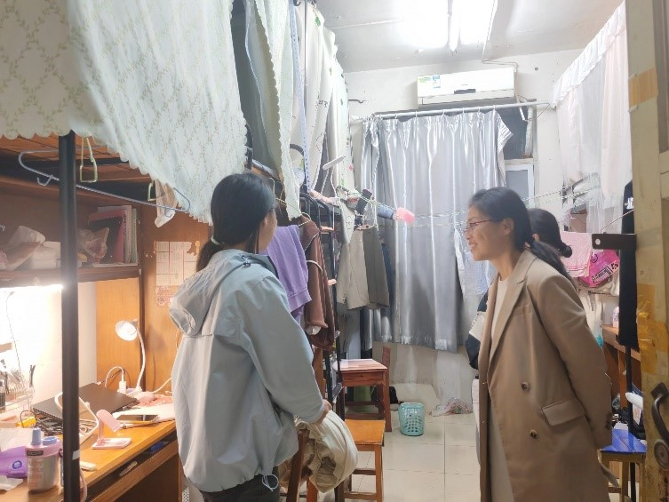
辅导员们在排查过程中耐心地提醒同学们要时刻保持警惕，确保用电安全，杜绝一切安全隐患，避免一切安全事故的发生。
后续学院将持续贯彻落实“年级周周查+学院月月查”的宿舍安全卫生建设模式，每月开展一次覆盖全体学生宿舍的安全卫生大排查。引导学生时刻绷紧消防安全弦，强化消防安全意识，共建和谐、安全的宿舍生活环境。
（通讯员：陶冶 审核：廖明静）

